DOKUMENTASI MANUAL PENGGUNA BAGI
SISTEM PENGURUSAN PUSAT GYM.
Versi | Tarikh Diluluskan | Pemilik
0.1 | 2/11/2026 | Danial Syazwan Bin Abdullah

- Tujuan
Dokumentasi ini bertujuan sebagai keperluan untuk mengurus manual pengguna, memastikan kawalan versi, mengurus dokumen berkaitan dan mengawal risiko kehilangan manual pengguna.

- Maklumat Asas
  - Sistem

- Sistem Berdasarkan Windows 11.
- Sistem Berasaskan Perisian Web.
- Sistem Pengurusan Pusat Gym.
- Fungsi utama Adalah untuk mengira BMI pengguna.

  - Pemasangan Sistem

- Letakkan semua fail di local host
- Pengguna perlu menaip login2.html di browser
- Pengguna boleh mula mendaftar

3.Cara Penggunaan Sistem

Skrin pertama:

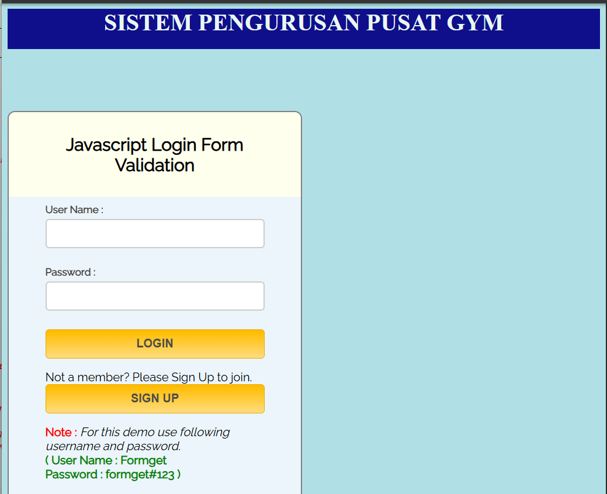
Penerangan skrin:

Paparan Login

Pengguna Memasukkan nama dia ruang UserName.

Pengguna memasukkan kata laluan di ruang Password

Pengguna menekan butang login.
3.5 Butang Sign Up
3.6 Klik butang Sing Up bagi pengguna Baharu.

Skrin kedua:

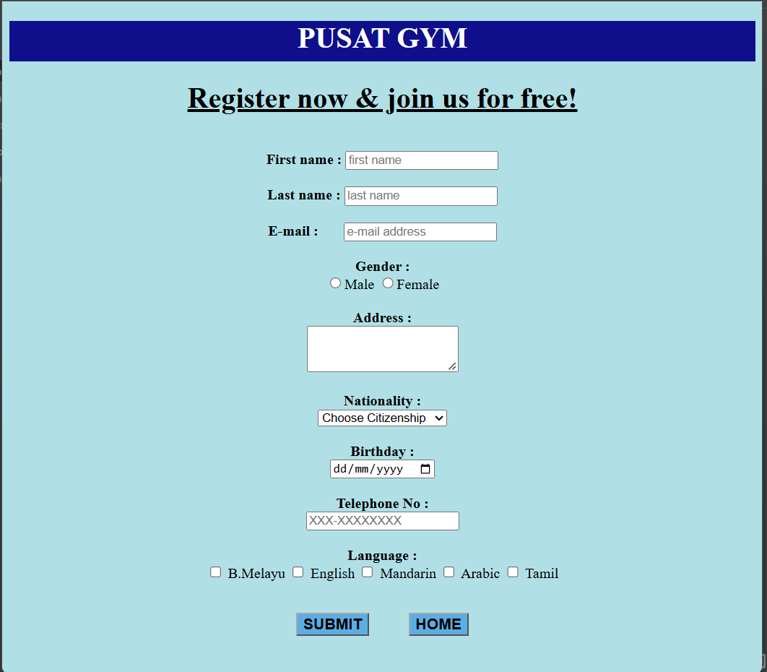

Penerangan skrin:

3.7 Ruang pendaftaran pengguna Baharu

1.Masukkan Nama pertama pengguna
2.Masukkan Nama akhir pengguna
3.Masukkan Alamat E-mel yang sah
4.Pilih Jantina
5.Masukkan Alamat tempat tinggal.
6.Pilih Kewarganegaraan daripada senarai (dropdown)
7.Masukkan Tarikh lahir mengikut format.
8.Masukkan Nombor telefon.
9.Pilih Bahasa.

3.8 Butang submit dan Reset
1.Pengguna menekan butang submit setelah selesai mendaftar.
2.Pengguna menekan butang reset jika ingin melakukan pendaftaran semula.

Skrin ketiga :

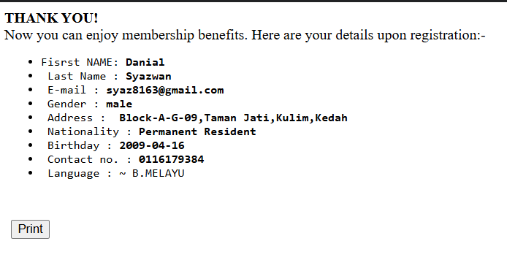

3.9 Paparan berjaya mendaftar

1.Paparan menunjukkan maklumat bagi menunjukkan pengguna berjaya didaftarkan.
2.Pengguna perlu menekan butang print bagi bukti pendaftaran telah dilakukan.

Skrin keempat :

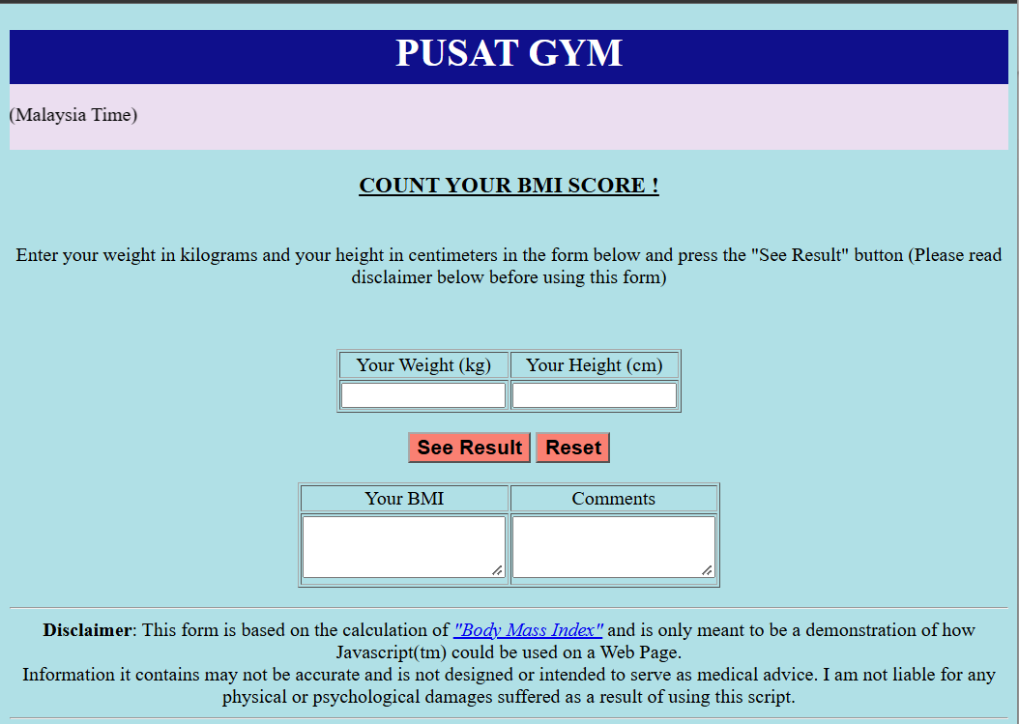

4.0 Pengguna Sistem Pengiraan BMI

1.Pengguna perlu mengisi berat badan dalam kilogram(kg) pada ruangan (Your Weigh kg)
2.Pengguna perlu mengisi tinggi dalam sentimeter(cm) pada ruangan (Your Height cm)
3.Pengguna perlu menekan butang see result bagi melihat hasil kiraan BMI
4.Pengguna boleh menekan butang reset jika ingin memasukkan semula data berat dan tinggi.

- Soalan Lazim
- Bagaimanakah cara untuk mendaftar akaun Baharu?
Anda perlu menekan butang sign up pada page login dan memasukkan maklumat diri, Seterusnya menekan butang Submit untuk menghantar maklumat yang telah dimasukkan.

- Adakah pendaftaran percuma?
Ya. Pendaftaran Adalah percuma

- Bilakah Waktu system ini beroperasi?
Sistem beroperasi pada hari Isnin – Jumaat iaitu pada pukul 8:00 am – 5:00 pm.

- Hubungi
Sila Hubungi nombor tersebut jika terdapat sebarang masalah:
+60 11617-93-844(Danial Syazwan Bin Abdullah)
Email : syaz8163@gmail.com
Office hour : 8:00 am-6:00 pm
Day work : Monday - Friday

